

"Servicio Express: App para Meseros y Cocina en Tiempo Real para el restaurante MADY"

Recra Palomino, Juan Diego De Lawrence U21310673

Oré Chávez, Flavio Gonzalo U22235570

Luicho Chávez, Edwin Antony U19305243

Medina Crespo, Denni Josue U21220212

Lima, Universidad Tecnológica del Perú

44350: Desarrollo de Software I

Docente: Ing. Roosevelt Vladimir Lopez Uribe

2025

Índice

**Introducción 5**

**Capítulo I: Caso de Negocio 6**

1.1 Resumen ejecutivo del proyecto 6

1.2 Análisis del contexto de la Empresa 6

1.2.1 Misión 6

1.2.2 Visión 7

1.2.3 Objetivos 7

1.2.4 Organigrama 7

1.3 Definición del problema 8

1.4 Visión general del proyecto 8

1.5 Objetivos estratégicos de la empresa 9

1.5.1 Consolidar y mantener la excelencia en el servicio 9

1.5.2 Garantizar y promover la calidad excepcional de los productos 9

1.5.3 Expandir la presencia geográfica de la marca 10

1.5.4 Fortalecer el reconocimiento y la recomendación de la marca 10

1.5.5 Fomentar un equipo de profesionales capacitados y dedicados 10

1.6 Análisis costo beneficio del proyecto 11

**Capítulo II: Áreas del Proyecto 13**

2.1 Planificación del proyecto 13

2.1.1 Elaboración del diagnóstico del proceso de desarrollo de software actual 13

2.1.1.1 Planificación 13

2.1.1.2 Levantamiento de información 13

2.1.1.3Análisis de requerimientos 14

2.1.1.4 Diseño 14

2.1.1.5 Desarrollo 14

2.1.1.6 Pruebas 15

2.1.2 Desarrollo del alcance del proyecto (EDT) 15

2.1.3 Establecimiento del cronograma 15

2.1.4 Elaboración del presupuesto 15

2.1.5 Establecimiento del estándar de ciclo de vida del proyecto 15

2.1.6 Elaboración del registro de riesgo del proyecto 15

2.2 Gestión de los requisitos 16

2.2.1 Elaboración del proceso de gestión de requerimientos 16

2.2.2 Definición de requerimientos (Funcionales/No funcionales) 16

2.2.3 Elaboración de solicitud de cambios a los requerimientos 16

2.2.4 Desarrollo del formato para validación de los requerimientos 16

2.3 Seguimiento y control del proyecto 16

2.3.1 Elaboración de reportes de estado actual del proyecto 16

2.3.2 Realización del registro y seguimiento de problemas y riesgos 16

2.3.3 Desarrollo de actas y seguimiento de acciones pendientes 17

2.3.4 Elaboración de registros de cambios al proyecto 17

2.4 Gestión y acuerdos con proveedores 17

2.4.1 Clasificación de las adquisiciones 17

2.4.2 Evaluación de las adquisiciones 17

2.4.3 Elaboración de contrato 17

2.4.4 Informe del estado de las adquisiciones 17

**Capítulo III: Áreas de soporte del proyecto 18**

3.1 Medición y análisis 18

3.1.1 Procesos de medición y análisis 18

3.1.1.1 Entradas externas (EI) 18

3.1.1.2 Salidas externas (EO) 18

3.1.1.3 Consultas externas (EQ) 19

3.1.1.4 Archivos lógicos internos (ILF) 19

3.1.1.5 Archivos de interfaz externa (EIF) 20

3.1.2 Elaboración de métricas del proyecto 20

3.1.3 Realización del registro de mediciones 20

3.2 Gestión de calidad de procesos y productos 21

3.2.1 Designación del equipo de QA 21

3.2.2 Establecimiento de proceso de QA 21

3.2.3 Realización del registro de no conformidades de QA (Checklist) 21

3.2.4 Elaboración del informe de seguimiento a las revisiones de QA 21

3.3 Gestión de la configuración del proyecto 21

3.3.1 Proceso de gestión de la configuración 21

3.3.2 Plan de gestión de configuración 21

3.3.3 Entorno de gestión de la configuración 21

3.3.4 Repositorio de información del proyecto 21

3.3.5 Registro de seguimiento 21

**Capítulo IV: Scrum 22**

4.1 Inicio 22

4.2 Planificación y estimación 22

4.3 Realización del análisis cumpliendo el objetivo 22

4.4 Análisis de los imprevistos generados en la ejecución del proyecto 22

**Capítulo V: Lecciones aprendidas 22**

5.1 Identificación del desempeño del proyecto durante la ejecución 23

5.2 Identificación de las causas 23

5.3 Realización del análisis cumpliendo el objetivo 23

5.4 Análisis de los imprevistos generados en la ejecución del proyecto 23

# Introducción

El presente documento establece el caso de negocio y el marco de gestión para el proyecto "Servicio Express", una iniciativa tecnológica destinada a optimizar las operaciones del restaurante "MADY - Sabor Artesanal". Actualmente, el restaurante enfrenta desafíos derivados de procesos manuales en la toma y gestión de pedidos, impactando la eficiencia del servicio y la experiencia del cliente.

La solución propuesta es el desarrollo e implementación de una aplicación móvil integral que permitirá a los meseros gestionar pedidos, estados de mesa y comunicación con cocina y caja de forma digital y en tiempo real. Este proyecto busca transformar los flujos de trabajo actuales para mejorar la precisión, agilidad y satisfacción general.

Este documento detalla, en el Capítulo I, la justificación del proyecto, incluyendo el contexto empresarial, el problema a resolver, la visión de la solución, su alineación estratégica y viabilidad económica. El Capítulo II describe las áreas clave de gestión del proyecto, como la planificación, gestión de requisitos y seguimiento, delineando el enfoque estructurado (inspirado en CMMI) que se seguirá para asegurar una ejecución controlada y la entrega de valor al restaurante MADY.

# 

# Capítulo I: Caso de Negocio

## 1.1 Resumen ejecutivo del proyecto

El restaurante “MADY - Sabor Artesanal” enfrenta desafíos operativos por su gestión manual de pedidos, causando ineficiencias, errores y demoras que afectan el servicio y la experiencia del cliente. Para superar esto, se propone desarrollar la aplicación móvil "Servicio Express" para la gestión integral de pedidos. Esta herramienta permitirá a los meseros tomar órdenes digitalmente, gestionar mesas y comunicarse eficientemente con cocina y caja, reduciendo errores y optimizando la operación. El proyecto busca agilizar procesos, asegurar información en tiempo real y mejorar la comunicación interna, alineándose con el objetivo de elevar la eficiencia y satisfacción en “MADY - Sabor Artesanal”.

## 1.2 Análisis del contexto de la Empresa

Para una apropiada introducción al contexto de la empresa, es necesario conocer la Misión, Visión, Objetivos y Organigrama del restaurante para alinear el proyecto con la estrategia del negocio.

### 1.2.1 Misión

Proveer un servicio de excelencia, asegurando la plena satisfacción de nuestros clientes a través de un equipo de profesionales capacitados y dedicados a ofrecer una experiencia culinaria superior.

### 1.2.2 Visión

Ser una de las chicharronerías más conocidas y recomendadas en Perú, con múltiples locales que satisfagan la alta demanda de nuestros productos. Destacando por la calidad excepcional de nuestros platillos.

### 1.2.3 Objetivos

1. Aumentar la satisfacción del cliente (servicio eficiente y personalizado).
2. Optimizar la operación (mejorar rentabilidad, reducir costos).
3. Fortalecer la presencia en el mercado.

### 1.2.4 Organigrama

**Figura 1: Organigrama de Mady - Sabor Artesanal**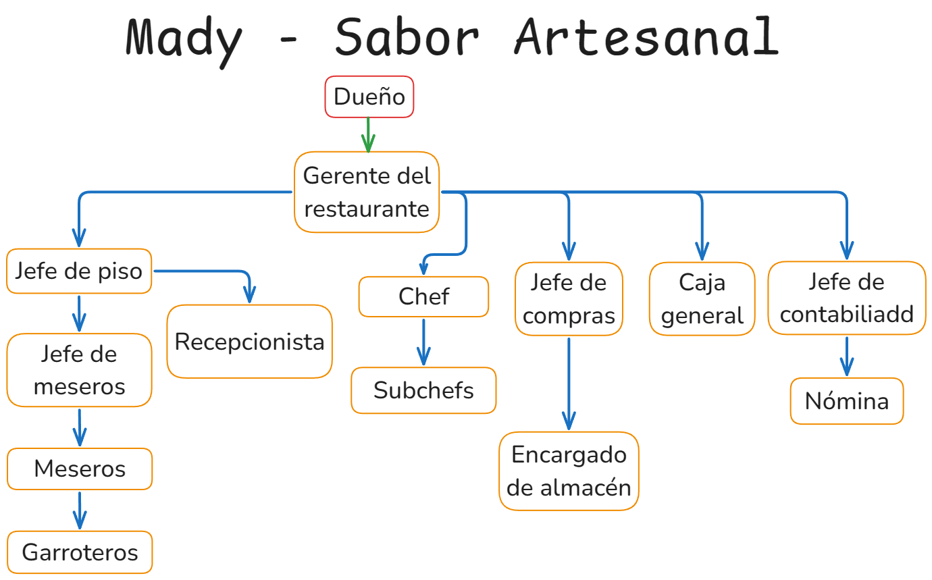

**Fuente:** *Elaboración Propia*

## 1.3 Definición del problema

La gestión manual actual en “MADY - Sabor Artesanal” genera los siguientes problemas clave:

1. Ineficiencia y errores en pedidos: Proceso lento, propenso a errores de transcripción y necesidad de desplazamientos físicos del mesero.
2. Comunicación fragmentada: Demoras y ambigüedades en la comunicación verbal entre salón, cocina y caja, especialmente en horas pico.
3. Falta de información en tiempo real: Desconocimiento de disponibilidad de platillos (causando pedidos erróneos) y estado de mesas (asignación ineficiente, esperas).
4. Proceso de pago lento: Errores y demoras en la comunicación de cuentas a caja.
5. Limitada Recopilación de Datos: Dificultad para analizar información operativa y tomar decisiones basadas en datos.

Estos factores reducen la eficiencia, aumentan errores, prolongan esperas y afectan negativamente la satisfacción del cliente y la rentabilidad.

## 1.4 Visión general del proyecto

Se desarrollará e implementará una aplicación móvil integral para la gestión de pedidos. La solución permitirá a los meseros:

1. Visualizar disponibilidad y estado de mesas.
2. Registrar pedidos digitalmente en la mesa (con validación de stock si aplica).
3. Enviar órdenes instantáneamente a la cocina.
4. Recibir notificaciones del estado de preparación.
5. Gestionar el cambio de estado de la mesa (ocupada, en pago, disponible).
6. Enviar la cuenta a caja para el cobro.

El proyecto digitalizará el flujo completo, desde la asignación de mesa hasta el pago, optimizando procesos, reduciendo errores, mejorando la comunicación y agilizando el servicio para incrementar la satisfacción del cliente y la eficiencia operativa.

## 1.5 Objetivos estratégicos de la empresa

### 1.5.1 Consolidar y mantener la excelencia en el servicio

Objetivo: establecer y mantener estándares de servicio al cliente de alta calidad en todas las interacciones, desde la recepción hasta la atención en mesa y el proceso de pago, asegurando la plena satisfacción y fomentando la lealtad.

Acciones potenciales: Implementar programas de capacitación continua para el personal, establecer protocolos de atención al cliente claros y medibles, solicitar feedback constante de los clientes para identificar áreas de mejora y reconocer el desempeño excepcional del equipo.

### 1.5.2 Garantizar y promover la calidad excepcional de los productos

Objetivo: Asegurar la consistencia y el sabor auténtico de sus platillos, utilizando ingredientes frescos y de calidad, y manteniendo altos estándares de higiene y preparación en la cocina para destacar por la calidad excepcional de su chicharrón y otros productos.

Acciones potenciales: Establecer relaciones sólidas con proveedores confiables, implementar rigurosos controles de calidad en la recepción y almacenamiento de ingredientes, estandarizar las recetas y los procesos de cocción, realizar catas y pruebas de calidad periódicas.

### 1.5.3 Expandir la presencia geográfica de la marca

Objetivo: Incrementar el número de locales de "MADY- Sabor Artesanal" en ubicaciones estratégicas dentro de Perú para satisfacer la alta demanda de sus productos y alcanzar la visión de ser una de las chicharronerías más conocidas con múltiples locales.

Acciones potenciales: Realizar estudios de mercado para identificar zonas con potencial de crecimiento, desarrollar un modelo de expansión sostenible (ya sea con locales propios o franquicias), asegurar la consistencia de la marca y la calidad en los nuevos locales.

### 1.5.4 Fortalecer el reconocimiento y la recomendación de la marca

Objetivo: Construir una sólida reputación como referente en el sector gastronómico regional, generando recomendaciones positivas boca a boca y a través de plataformas digitales, destacando por la calidad de sus platillos y su servicio de excelencia.

Acciones Potenciales: Implementar estrategias de marketing y comunicación efectivas, fomentar la participación en eventos gastronómicos locales, gestionar activamente las reseñas y comentarios en línea, crear programas de fidelización de clientes.

### 1.5.5 Fomentar un equipo de profesionales capacitados y dedicados

Objetivo: Desarrollar y mantener un equipo de trabajo competente, motivado y comprometido con la misión y visión de la empresa, proporcionando las herramientas y la capacitación necesarias para ofrecer una experiencia culinaria superior.

Acciones potenciales: Implementar programas de inducción y capacitación integral, ofrecer oportunidades de desarrollo profesional, fomentar un ambiente de trabajo positivo y colaborativo, establecer sistemas de evaluación y reconocimiento del desempeño.

## 1.6 Análisis costo beneficio del proyecto

**Costos Estimados (Solo Desarrollo de Software):**

La inversión inicial total para la entrega del software se mantiene en S/ 50,000.

Beneficios Estimados:

**Costos Reales Incurridos:**

* **Recursos de personal:** S/ 26,000.00
* **Licencias de software:** S/ 2,832.00
* **Adquisición de equipos:** S/ 4,400.00
* **Costo real total hasta la fecha:** S/ 33,232.00

**Presupuesto Planificado Inicial (Solo Software):** S/ 50,000.00

**Costo Restante Presupuestado:** S/ 167,68.00 (S/ 50,000.00 - S/ 29,032.00)

**Beneficios Estimados (Proyección):**

* Aumento estimado del beneficio mensual para el restaurante: S/ 1,800

**Tiempo de Recuperación de la Inversión (Basado en el costo total del software):**

* **Tiempo de Recuperación** = Inversión Inicial Total (Costo del Software para el Cliente) / Aumento Estimado del Beneficio Mensual
* **Tiempo de Recuperación** = S/ 50,000 / S/ 1,800 ≈ 27.78 meses (aproximadamente 2 años y 4 meses).

# Capítulo II: Áreas del Proyecto

## 2.1 Planificación del proyecto

(Ver documento) [2.1_ Planificación Del Proyecto-Project Charter _ Profesional](https://docs.google.com/document/u/0/d/1RBPUZuGc5DRXuFdkwg531YgmnzDoNf4l/edit)

### 2.1.1 Elaboración del diagnóstico del proceso de desarrollo de software actual

Para cada proceso, se establecen las entradas y salidas para la planificación, levantamiento de información, análisis de requerimientos, diseño, desarrollo y pruebas.

#### 2.1.1.1 Planificación

1. Entradas: Alcance inicial del proyecto (funcionalidades de la aplicación), objetivos del proyecto (mejora de eficiencia, satisfacción del cliente), recursos disponibles (presupuesto estimado, equipo involucrado), restricciones de tiempo (plazo deseado).
2. Salidas: Cronograma del proyecto (estimación de tiempos por fase), Plan de Proyecto (documento general del proyecto), asignación de roles iniciales (responsabilidades del equipo).

#### 2.1.1.2 Levantamiento de información

1. Entradas: Interacciones con usuarios finales (meseros, personal de cocina y caja), entrevistas con stakeholders (gerente/propietario), análisis de los procesos operativos existentes del restaurante.
2. Salidas: Documentación de requerimientos recopilados (necesidades de los usuarios), informes de necesidades (resumen de los requerimientos).

#### 2.1.1.3Análisis de requerimientos

1. Entradas: Requerimientos del usuario, informes del levantamiento de información.
2. Salidas: Especificaciones detalladas de los requerimientos funcionales y no funcionales, casos de uso (cómo los usuarios interactúan con la aplicación), diagramas de flujo de procesos (representación visual de los flujos de trabajo).

#### 2.1.1.4 Diseño

1. Entradas: Especificaciones de análisis de requerimientos.
2. Salidas: Diseños de interfaz de usuario (UI) (bocetos de las pantallas), diseños de experiencia de usuario (UX) (flujo de navegación), modelo de datos (estructura de la información), prototipos de interfaces (visualización temprana de la aplicación).

#### 2.1.1.5 Desarrollo

1. Entradas: Diseños aprobados, especificaciones técnicas (detalles de implementación).
2. Salidas: Código fuente de la aplicación móvil (para meseros), código fuente del sistema de cocina (visualización de pedidos), código fuente de la API (comunicación entre la aplicación y la base de datos), base de datos implementada.

#### 2.1.1.6 Pruebas

1. Entradas: Código desarrollado, casos de uso, requisitos funcionales y no funcionales, requisitos de rendimiento.
2. Salidas: Casos de prueba (escenarios a probar), informes de pruebas (resultados de la ejecución), registro de defectos (lista de errores encontrados), software validado (versión que cumple con los criterios de calidad).

### 2.1.2 Desarrollo del alcance del proyecto (EDT)

(Ver documento) [2.1.2_Desarrollo_del_alcance_del_proyecto-WBS_(EDT)](https://docs.google.com/document/u/0/d/1IsV5OPTz_WDaJD53GKRh8JQh6-yiQyGg/edit)

### 2.1.3 Establecimiento del cronograma

(Ver documento) 2.1.3 Cronograma (Gannt) - Servicio Express.mpp)

### 2.1.4 Elaboración del presupuesto

(Verdocumento) [2.1.4_Elaboración_del_presupuesto-Costo_del_Proyecto](https://docs.google.com/document/u/0/d/1p8M9X4YjUUTMgyxs8aCdT9fNwZ-TEogu/edit)

### 2.1.5 Establecimiento del estándar de ciclo de vida del proyecto

En este proyecto consideramos las fases de planificación, análisis, diseño y pruebas que forman parte del ciclo de vida del proyecto.

### 2.1.6 Elaboración del registro de riesgo del proyecto

(Ver documento) [2.1.6_Elaboración_del_registro_de_riesgo_del_proyecto-Lista_de_Riesgos](https://docs.google.com/document/u/0/d/1_siH-QxzdpZMzN-16dwlBxCtasQql6FG/edit)

## 2.2 Gestión de los requisitos

A continuación, nos aseguramos de que los requisitos estén acordados, gestionados y que se mantenga la trazabilidad. Se obtendrá, se analizará y especificarán cada requisito (funcional, no funcional).

### 2.2.1 Elaboración del proceso de gestión de requerimientos

(Ver documento) [2.2.1_Elaboración_del_proceso_de_gestión_de_requerimientos-Plan_Gestion_Requisitos](https://docs.google.com/document/u/0/d/19YT2DV3eoj2y7gJGta_Esum-wbz2IPGB/edit)

### 2.2.2 Definición de requerimientos (Funcionales/No funcionales)

(Ver documento) [2.2.2._Definición_de_requerimientos](https://docs.google.com/document/u/0/d/1A6Ks1MRnrNCjfR1rPaIR_v1C1cNElH6F/edit)

### 2.2.3 Elaboración de solicitud de cambios a los requerimientos

(Ver documento) [2.2.3_Elaboración_de_solicitud_de_cambios_a_los_requerimientos](https://docs.google.com/document/u/0/d/1XSlAjCdc27s5XkSujGiRQqDvMxZjUSQM/edit)

### 2.2.4 Desarrollo del formato para validación de los requerimientos

(Ver documento) [2.2.4_Desarrollo_del_formato_para_validación_de_los_requerimientos-Matriz_de_validacion](https://docs.google.com/document/u/0/d/1yDqZYRefrTQE94aPPEoZ5cTrx4b5n5GM/edit)

## 2.3 Seguimiento y control del proyecto

### 2.3.1 Elaboración de reportes de estado actual del proyecto

(Ver documento) [Elaboración de reportes de estado actual del proyecto](https://docs.google.com/document/u/0/d/1d-9CXwQ26q5ONWcx3ztJHWf4fl5gXNhx/edit))

### 2.3.2 Realización del registro y seguimiento de problemas y riesgos

(Ver documento) [4_Realización_del_registro_y_seguimiento_de_problemas_y_riesgos](https://docs.google.com/document/u/0/d/1dUDzV0xVflD8IhEHSEJDxh4qpWnTBmq8/edit))

### 2.3.3 Desarrollo de actas y seguimiento de acciones pendientes

(Ver documento) [2.3.3_Desarrollo_de_actas_y_seguimiento_de_acciones_pendientes](https://docs.google.com/document/u/0/d/1jk9-L0qUSJ-_MIjWa8A_qXZHQHqyqkNE/edit))

### 2.3.4 Elaboración de registros de cambios al proyecto

(Ver documento) [2.3.4_Solicitud_de_Cambios](https://docs.google.com/document/u/0/d/1BtZF9yslkmDp3spPqA7jZs7VfLc7gVk9/edit)

## 2.4 Gestión y acuerdos con proveedores

Estrategias para la adquisición de recursos, para los proveedores y nuevo personal.

### 2.4.1 Clasificación de las adquisiciones

(Ver documento) [2.4.1_Clasificacion_de_las_adquisiciones.xlsx](https://docs.google.com/spreadsheets/d/18RLu2zhD8PaDNT28xBB3LErpBwHg0sWL/edit?usp=sharing&ouid=104773778242758962052&rtpof=true&sd=true)

(Ver documento) [2.4.1_Clasificación_de_las_adquisiciones](https://docs.google.com/document/d/16sSdTUveuBru3McVMubOAzR8fPSSd7kR/edit?usp=sharing&ouid=104773778242758962052&rtpof=true&sd=true)

### 2.4.2 Evaluación de las adquisiciones

(Ver documento) [2.4.2_Evaluación_de_las_adquisiciones.xlsx](https://docs.google.com/spreadsheets/d/1OfeT0XaUIQLTM_-54q__AhE4rvjtUPPr/edit?usp=sharing&ouid=104773778242758962052&rtpof=true&sd=true)

### 2.4.3 Elaboración de contrato

(Ver documento) [2.4.3 Elaboración De Contrato](https://docs.google.com/document/d/1cyI9fsym5n1_fA0VZaGlpbsQI4PCGpYZ/edit)

### 2.4.4 Informe del estado de las adquisiciones

(Ver documento) [2.4.4_Informe_del_estado_de_las_adquisiciones](https://docs.google.com/document/d/1oDouD8nJyMAtUtRdmQ4t50EnwhumPCzS/edit?usp=sharing&ouid=104773778242758962052&rtpof=true&sd=true)

# Capítulo III: Áreas de soporte del proyecto

## 3.1 Medición y análisis

Aquí se detalla cada uno de los tipos de funciones utilizados para la medición.

### 3.1.1 Procesos de medición y análisis

#### 3.1.1.1 Entradas externas (EI)

Son transacciones mediante las cuales el usuario introduce información nueva al sistema desde el exterior. Generalmente provienen de formularios o acciones directas del usuario que generan un cambio en la base de datos.

Esto se puede evidenciar cuando:

* El administrador registra nuevos empleados (meseros, cocineros, cajeros), completando sus datos desde un formulario.
* El administrador también crea productos del menú, como platos, bebidas o combos.
* El mesero registra pedidos, ingresando los ítems que solicita el cliente.
* El cajero introduce los datos del cliente (nombre, RUC/DNI) para generar la factura o boleta electrónica.
* El administrador ingresa nuevas mesas al sistema según la capacidad del restaurante.

#### 3.1.1.2 Salidas externas (EO)

Son transacciones que permiten al sistema entregar datos procesados hacia el exterior. A diferencia de las consultas, aquí generalmente hay algún tipo de formato, cálculo, o transformación en la información que se muestra.

Esto se puede evidenciar cuando:

* El sistema genera boletas o facturas para el cliente, listas para impresión o descarga.
* El administrador visualiza reportes con estadísticas como ventas por fecha, productos más/menos vendidos, o desempeño de empleados.
* El estado visual de las mesas (colores verde, rojo o naranja) que ayuda a los meseros a decidir dónde registrar pedidos.
* El sistema notifica al mesero cuando un pedido está listo para llevar, informando con mensajes visuales o alertas.

#### 3.1.1.3 Consultas externas (EQ)

Son consultas simples realizadas por los usuarios para recuperar información sin modificarla. Sirven para visualizar o buscar datos ya existentes dentro del sistema.

Esto se puede evidenciar cuando:

* El mesero consulta el estado de las mesas antes de asignar una.
* El cocinero consulta los pedidos enviados por los meseros para saber cuáles preparar.
* El cajero revisa los pedidos enviados desde una mesa antes de procesar el pago.
* El administrador realiza búsquedas rápidas de ventas anteriores, productos o registros de actividad de los empleados.

#### 3.1.1.4 Archivos lógicos internos (ILF)

Son grupos de datos que el sistema almacena y mantiene internamente de forma estructurada, y sobre los que tiene control completo (crear, modificar, eliminar).

Esto se puede evidenciar cuando:

* La base de datos que contiene los usuarios registrados y sus roles.
* La base de datos de productos del menú, con categorías, precios y disponibilidad.
* La tabla que representa las mesas del restaurante y su estado actual.
* El conjunto de datos de pedidos, vinculados con mesas, meseros y productos.
* La tabla o colección de ventas históricas, usada para generar reportes.

#### 3.1.1.5 Archivos de interfaz externa (EIF)

Son conjuntos de datos o servicios que el sistema no controla directamente, pero que necesita consultar o integrar desde una fuente externa (bases de datos de otros sistemas o APIs).

Esto se puede evidenciar cuando:

* La integración con impresoras térmicas Bluetooth, que permite generar comprobantes físicos para el cliente.
* La conexión con servicios web de facturación electrónica para emitir facturas legales con validez tributaria.

### 3.1.2 Elaboración de métricas del proyecto

La siguiente métrica establece los pesos para cada punto de función y su dificultad.

***Métrica del proyecto***

|  | Baja | Media | Alta |
| --- | --- | --- | --- |
| EI | 3 | 4 | 6 |
| EO | 4 | 5 | 7 |
| EQ | 3 | 4 | 6 |
| ILF | 7 | 10 | 15 |
| EIF | 5 | 7 | 10 |

***Fuente***: Elaboración propia

### 3.1.3 Realización del registro de mediciones

(Ver anexo) [3.1.3 Realización del registro de mediciones](https://docs.google.com/spreadsheets/d/1jkiywnPHMU_U6CItInlB1hZMdHp72nw0/edit?usp=sharing&ouid=104773778242758962052&rtpof=true&sd=true)

## 3.2 Gestión de calidad de procesos y productos

Cómo es que administramos el proceso de QA

### 3.2.1 Designación del equipo de QA

(Ver anexo) [3.2.1_Designación_del_equipo_de_QA](https://docs.google.com/document/d/10uUDFDr8_Q9U1V-aUmaCjkqgKrCEKL4_/edit?usp=drive_link&ouid=104773778242758962052&rtpof=true&sd=true)

### 3.2.2 Establecimiento de proceso de QA

(Ver anexo) [3.2.2_Establecimiento_de_proceso_de_QA](https://docs.google.com/document/d/1OO3Qr9ZM9gjehhcSbXu1ihffhtyQBwGE/edit?usp=drive_link&ouid=104773778242758962052&rtpof=true&sd=true)

### 3.2.3 Realización del registro de no conformidades de QA (Checklist)

(Ver anexo) [3.2.3_Realización_del_registro_de_no_conformidades_de_QA_(Checklist)](https://docs.google.com/document/d/1WFY1OsyOQvW6Fm_m-lI96O_azVcaCnKv/edit?usp=sharing&ouid=104773778242758962052&rtpof=true&sd=true)

### 3.2.4 Elaboración del informe de seguimiento a las revisiones de QA

(Ver anexo) [3.2.4_Elaboración_del_informe_de_seguimiento_a_las_revisiones_de_QA](https://docs.google.com/document/d/15LAtk5LQuaO-1mCNveFlFmCEi0UcgxiW/edit?usp=sharing&ouid=104773778242758962052&rtpof=true&sd=true)

## 3.3 Gestión de la configuración del proyecto

Configuración del proyecto con Git y Github

### 3.3.1 Proceso de gestión de la configuración

Se contará con el informe como fichero principal que contendrá de manera estructurada la documentación del proyecto.

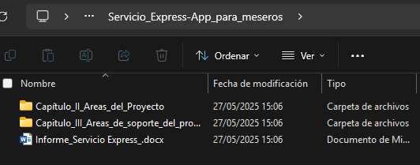

**Fuente**: Captura de pantalla

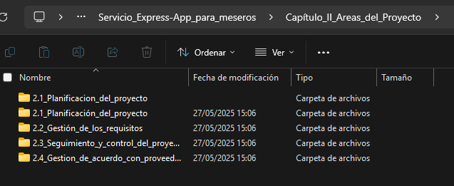

**Fuente**: Captura de pantalla

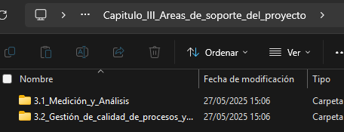

**Fuente**: Captura de pantalla

### 3.3.2 Plan de gestión de configuración

#### 3.3.2.1 Los objetivos

Gestionar los cambios realizados en el repositorio en la nube utilizando el manejador de versiones Git.

Con esto garantizamos una adecuada gestión de la evolución, mantenimiento, versionamiento y acelera la mejora continua del proyecto.

#### 3.3.2.2 Los elementos de configuración

Cada integrante deberá tener registrada una cuenta en Github y Git, para identificar quién realizó nuevos cambios.

#### 3.3.2.3 Los métodos de identificación

El informe general de proyecto, está estructurado en 4 partes, cada parte lo llamaremos “Capítulo” ordenados en números romanos (I, II, III, etc), y cada capítulo contiene los documentos ordenado de forma numérica (1., 2., 3., 4., etc).

Se iniciará con la rama “2025-001”, en la que marca el inicio del historial de cambios, cada que se alcance un hito importante dentro del proyecto, se creará otra rama descendiente de “main” con el nombre de “2025-002”, cada cambio actualizará dicha rama, únicamente se actualizará de rama cuando se logre un hito importante para el proyecto.

#### 3.3.2.4 El control de cambios

La auditoría del control de cambios estará a cargo de Flavio Gonzalo Oré Chávez, que gestionará, supervisará y dará luz verde o roja a nuevos cambios dentro del proyecto.

### 3.3.3 Entorno de gestión de la configuración

Usaremos Git para el manejo de versiones y Github como repositorio en la nube.

Cada avance significativo del proyecto, surgirá una nueva rama para marcar un hito importante del desarrollo, para cada avance se creará un Pull Request para el main, Flavio Oré se encargará de gestionar esos nuevos cambios.

### 3.3.4 Repositorio de información del proyecto

Para la estructura del proyecto, la documentación estará distribuida en el repositorio “servicio-express”: <https://github.com/Flavio-Ore/servicio-express>

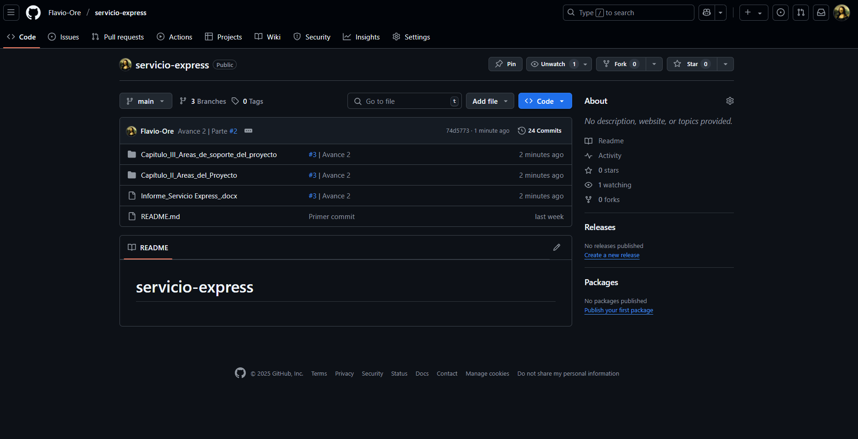Fuente: Captura de pantalla Github, repositorio: <https://github.com/Flavio-Ore/servicio-express/tree/main>

### 3.3.5 Registro de seguimiento

Tenemos los siguientes “branches”:

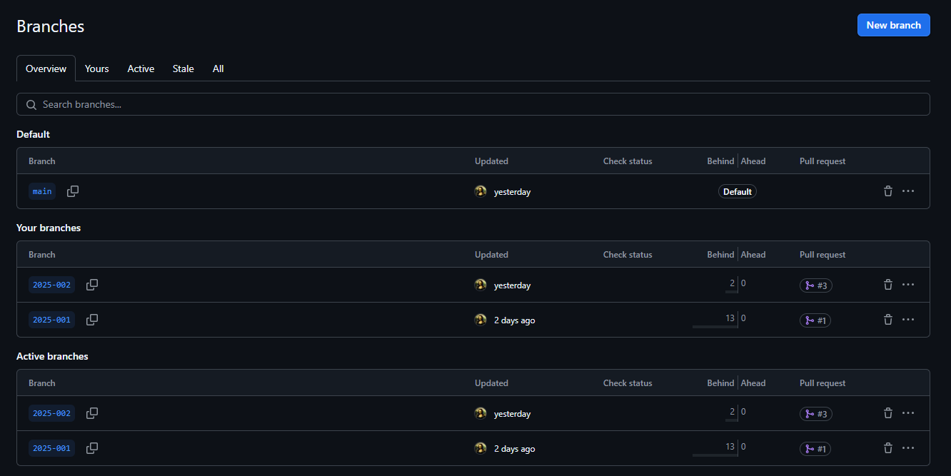

Fuente: Captura de pantalla Github, repositorio: <https://github.com/Flavio-Ore/servicio-express/branches>

A continuación los “Pull requests” que tuvo el proyecto:

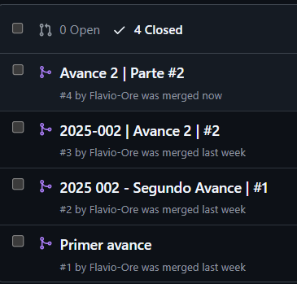

Fuente: Captura de pantalla Github, repositorio: <https://github.com/Flavio-Ore/servicio-express/pulls?q=is%3Apr+is%3Aclosed>

# 

# Capítulo IV: Scrum

## 4.1 Inicio

<Texto>

## 4.2 Planificación y estimación

<Texto>

## 4.3 Realización del análisis cumpliendo el objetivo

<Texto>

## 4.4 Análisis de los imprevistos generados en la ejecución del proyecto

<Texto>

# Capítulo V: Lecciones aprendidas

## 5.1 Identificación del desempeño del proyecto durante la ejecución

<Texto>

## 5.2 Identificación de las causas

<Texto>

## 5.3 Realización del análisis cumpliendo el objetivo

<Texto>

## 5.4 Análisis de los imprevistos generados en la ejecución del proyecto

<Texto>